
ข่าวประชาสัมพันธ์กิจกรรมป้องกันครบคุมไข้เลือกออก
เทศบาลตำบลนาโพธิ์พัฒนา อำเภอสวี จังหวัดชุมพร
สำรวจ/กำจัดแหล่งเพาะพันธุ์ยุงลายและดำเนินการฉีดพ่นหมอกควัน

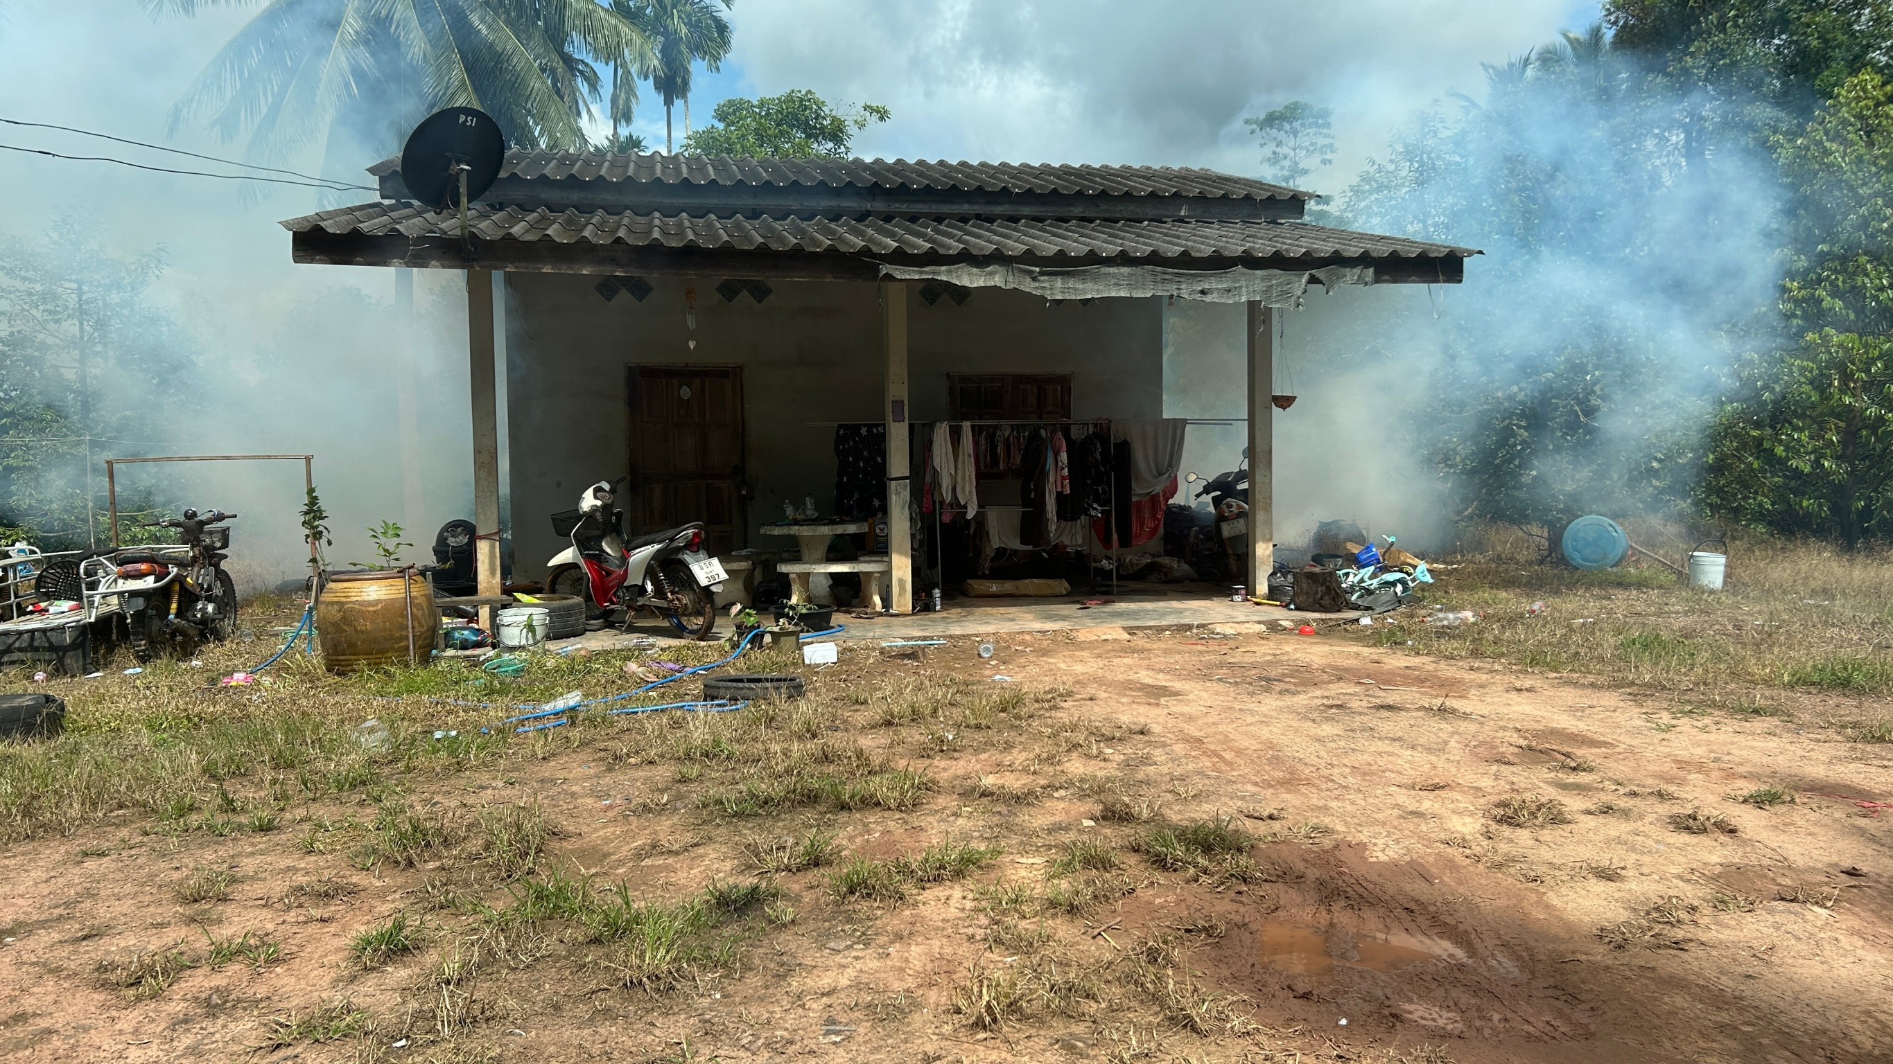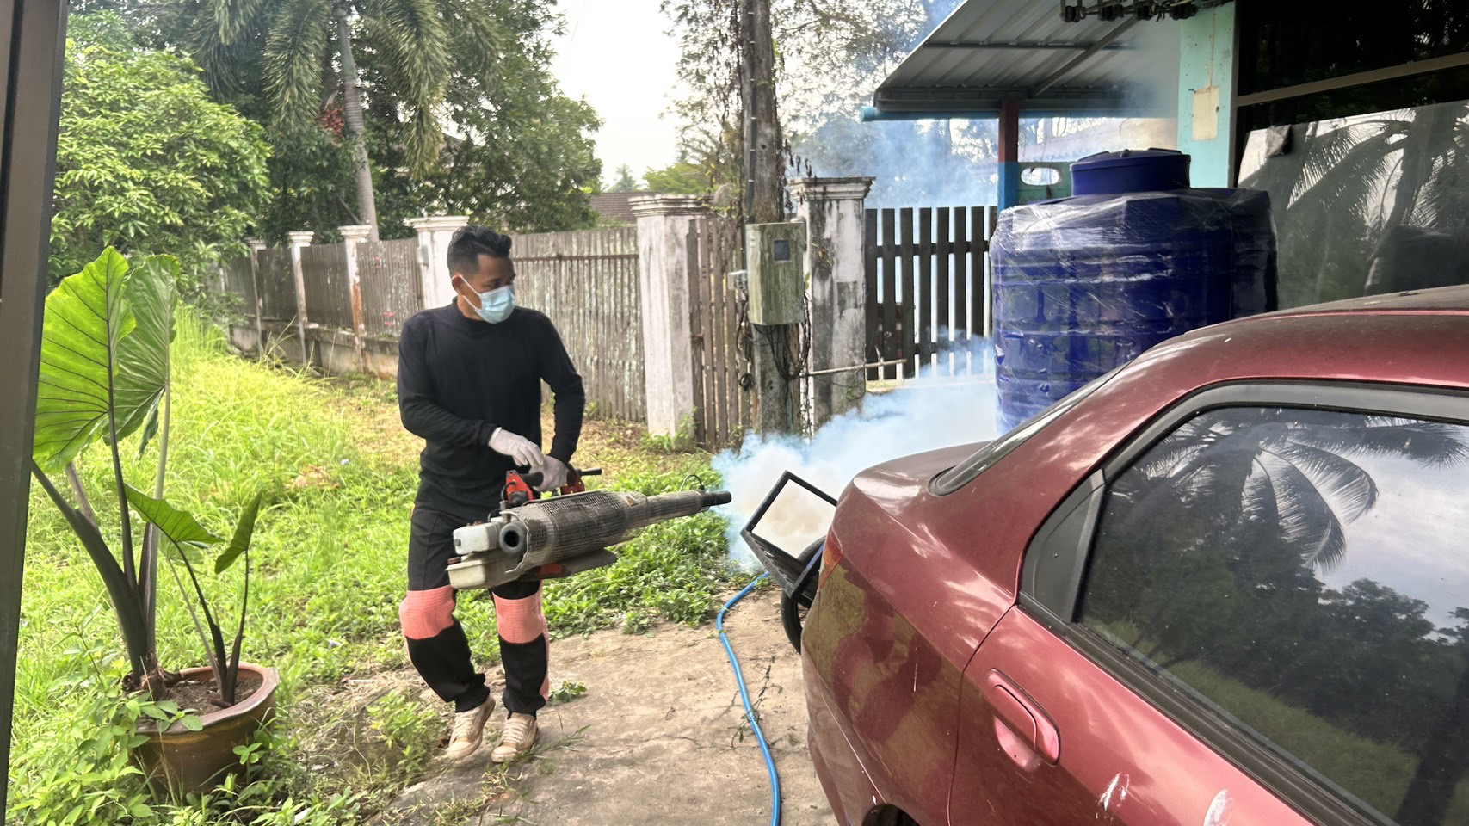
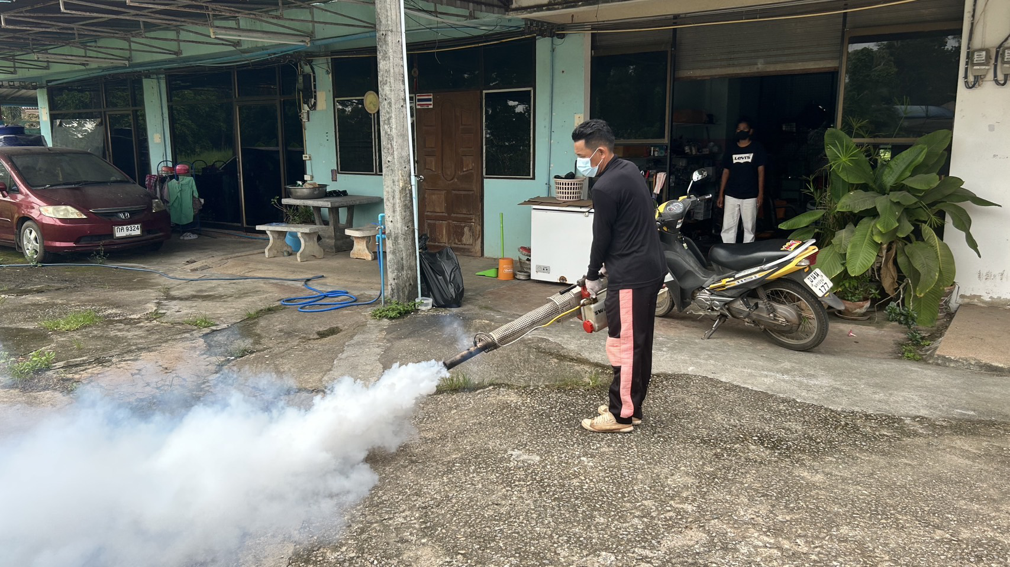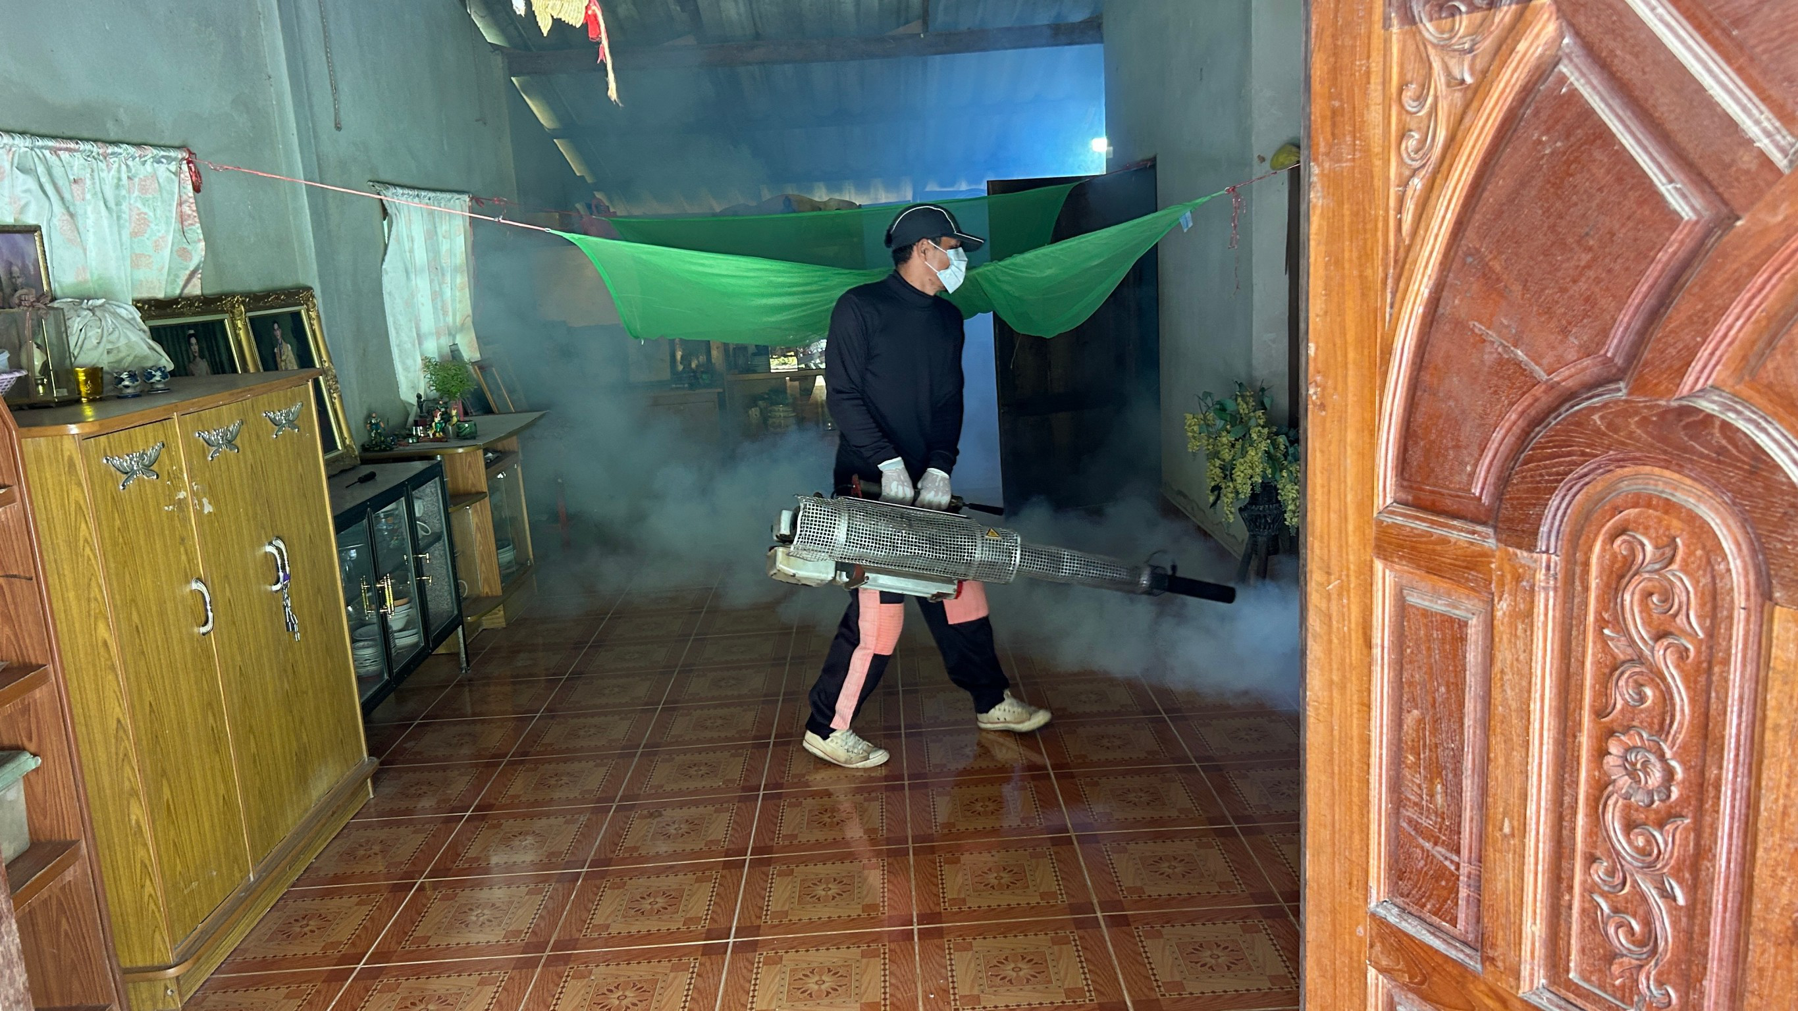
เทศบาลตำบลนาโพธิ์พัฒนาร่วมกับโรงพยาบาลสวี
เพื่อควบคุมการระบาดของโรคไข้เลือด บ้านผู้ป่วยหรือสถานทึ่ใกล้เคียง
ในเขตพื้นที่เทศตำบลนาโพธิ์อำเภอสวี จังหวัดชุมพร

จัดทำข่าวโดย
สำนักปลัด งานสาธารสุขและสิ่งแวดล้อม
เทศบาลตำบลนาโพธิ์พัฒนา โทร-077-532001

